Mission 01 – Créer une base de données (niveau 1)  Représentants - Déplacements |  | Orchis Parfums  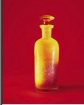
Durée : 1 h |  | Source
Remarques pédagogiques
- Tous vos travaux seront sauvegardés dans un dossier appelé Orchis. Vous devez commencer par créer ce dossier dans votre espace personnel sur le serveur ou sur votre ordinateur ou dans votre espace cloud.
- Les numéros en fin de lignes, renvoient au numéro de l’explication de la fiche ressource.
Contexte professionnel
La société Orchis Parfums est implantée à Privas en Ardèche. Elle a été créée par Geneviève Cevrero en 2002. Elle est spécialisée dans la production et la commercialisation de parfums, eaux de toilette, savons et parfums d’ambiance. Elle emploie dix salariés.
Depuis sa création, elle connaît un développement régulier dans tout le Sud de la France. Mme Cevrero envisage de créer des points de vente dans les grandes villes de France. Par ailleurs, elle souhaite de produire des bougies parfumées et des cosmétiques biologiques.
Carte d’identité : 45, route des Cévennes- 07006 PRIVAS - Tél. : 04 75 63 62 59 - Mel : info@orchis-parfums.fr ; site www.orchis-parfums.fr
Travail à faire
Mme Cevrero souhaite informatiser sur Access le suivi des remboursements des frais de déplacement des représentants. Elle vous demande de réaliser les travaux suivants :
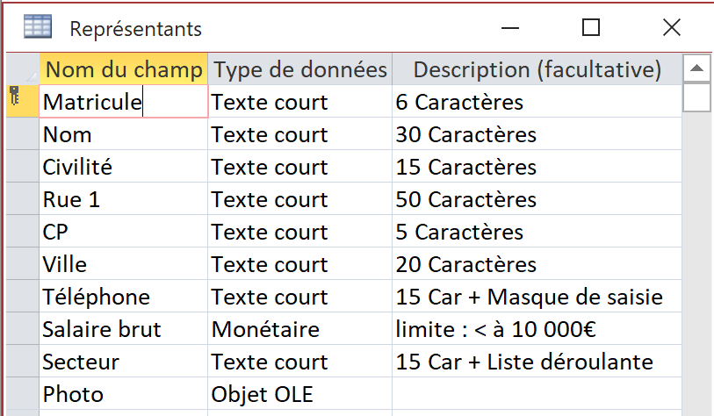
1. Créez la base de données dans le dossier Orchis sous le nom Orchis déplacement (A1 - 2).
2. Créez et paramétrer la table Représentants suivante (3).

21. Créez une liste déroulante pour le champ Civilité Monsieur, Madame, Mademoiselle (4.1 Liste personnelle).
22. Créez une liste déroulante pour le champ Secteur Sud ; Est, Ouest, Nord, Paris, Export.
23. Paramétrez un masque de saisie pour les champs Code postal (CP) et Téléphone (4.3 Masque de saisie).
24. Paramétrez une limite au maximum pour le champ Salaire de 10 000 € (4.4).
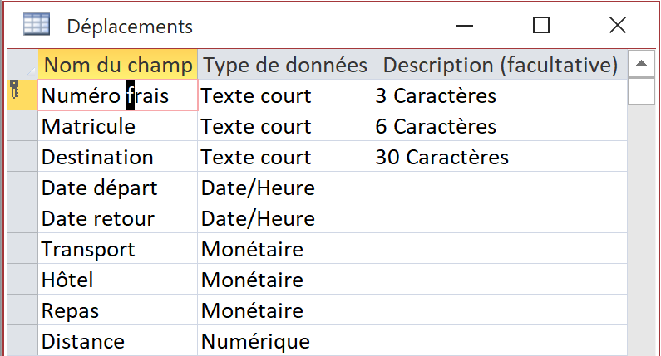
3. Créer et paramétrer la table Déplacements suivante (3).

31. Créez une liste déroulante pour le matricule qui affiche les matricules et noms des représentants (4.1 Liste provenant d’une table).
3. Fixez des limites au maximum aux champs Transport, Hôtel et Repas de 1 000 € (4.4)
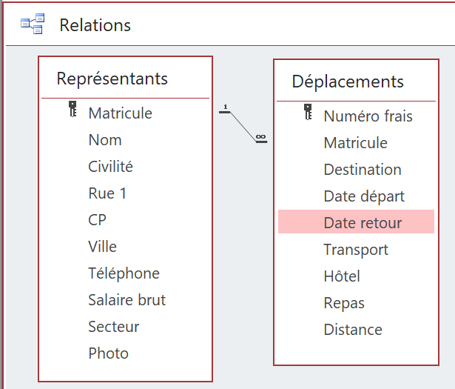
4. Paramétrez la relation indiquée dans le MCD (9).

Programmez une mise à jour en cascade mais n’activez pas la suppression en cascade.

5. Saisissez les données de la table Représentants (10).
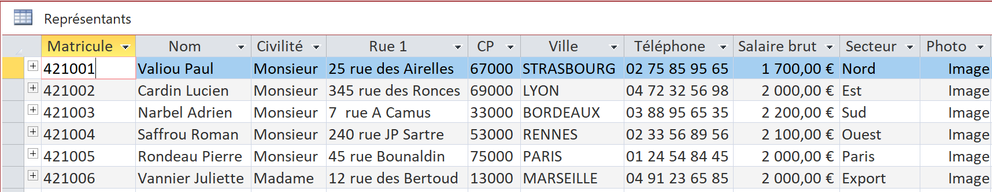

6. Saisissez les photos dans le champ photo (Les photos se trouvent dans le dossier Orchis).
Procédure :
- Ouvrez la photo qui se trouve dans le dossier Orchis sous un logiciel de dessin (Paint, Photoshop, Paintshop Pro, etc.)
- Copiez l’image par la combinaison de touches [Ctrl] + [C]
- Cliquez-droit sur le champ dans lequel insérer une photo – Coller
7. Imprimez le contenu de la table en mode paysage (11, 12, 13, 14).
8. Saisissez les données de la table Déplacements (10).
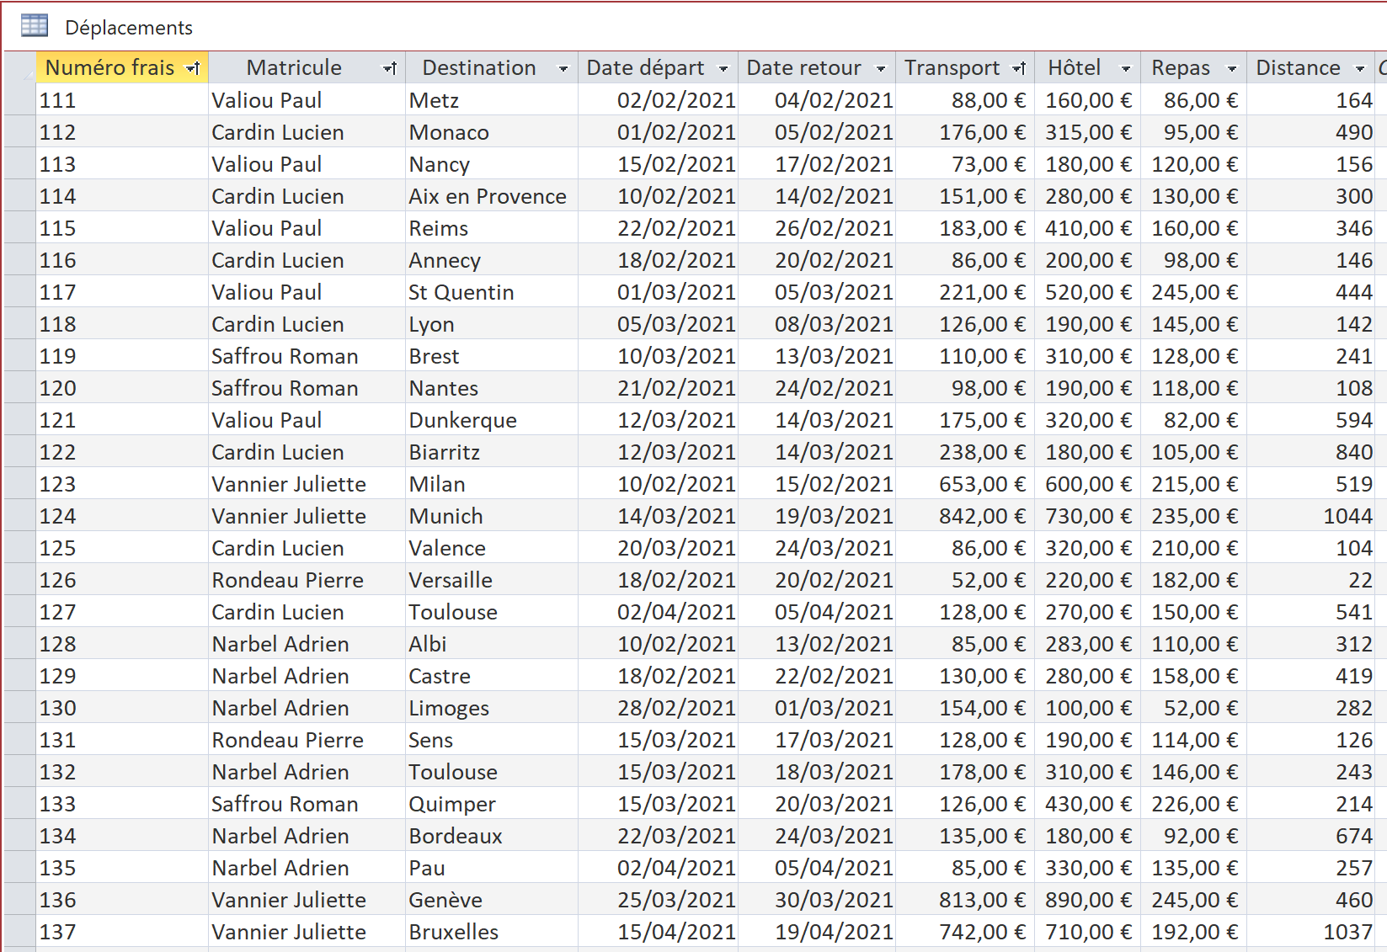
9. Imprimez le contenu de la table en mode paysage (11, 12, 13, 14).
10. Fermez la base de données puis Access (1 - 2).

